实习工作信息
（总第73期 2013年第4期）

乐山师范学院 教务处 2013年10月14日编发 ___________________

扎实认真 努力学习
(成都列五中学实习生)

按学校集中实习安排，我们来到成都列五中学实习。九月十一日，带着一种憧憬，一丝兴奋，我们第一次走进列五的校门。我们一行七人，服从实习学校的安排，三个留在了高中部，我们其余四个来到列五联中实习。真的很感谢这里的校长和老师能够接受我们到学校实习，并给予我们最真诚的关心和指导。
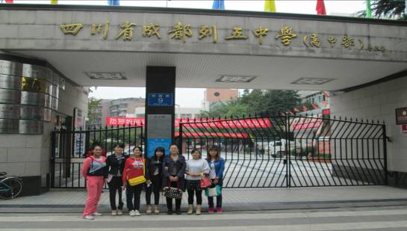

以下是我们九月十一日到九月三十日，进入列五中学以来的所见所闻，以及自己的感触。
学校离我们住的地方有点远，要步行30分钟左右。而我们要坚持七点半到校，或许是因为大学校园的生活太过享受了，一开始我们还有些难以适应，也终于知道了，实习并没有我们想象的那么轻松。但我们很珍惜这次实习机会，都抱着学习和锻炼的心态面对，两三天之后，我们也能适应得很好。
在实习中，我们每天的生活都很充实，下面就是我们每天的主要任务。
1.每天早晨和班主任一起管理班级，检查家庭作业，督促早读。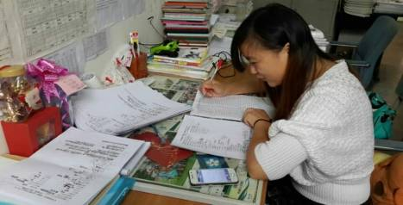
2.批改作业，促进学生改正、提高。
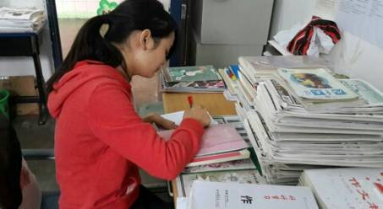

3.第二节课后，带领学生去做课间操。
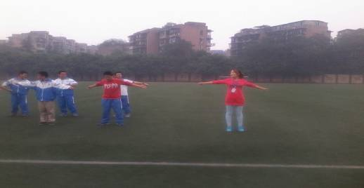

4.中午督促学生按时吃饭，按时午休。
5.下午上课前检查学生眼保健操情况。
6.下午学生放学前负责学生纪律，督促家校本的记录。
除此之外，我们还要去听评课。我们每听一节课，都会认真做好听课记录，回顾我们任课老师的授课方式，认真反思，相互讨论，吸取经验。
经过半个多月的实习，我深感，教学是一门艺术，认识到我们在了解教学流程的同时，还要注意教学方式和组织教学能力的积累。而作为实习班主任，我们平日里要关心和爱护学生们，要信任每一个学生，要做到有威严而又不失亲和力。要成为一名好老师，好的班主任，在接下来的日子里，我们还需要不断努力。而我也坚信我们会不断努力，使我们的实习生涯不留遗憾。

九月，我们在八中
（成都第八中学实习生）

本次实习，我们共八名同学被分到成都八中。九月十四日下午，在郑老师的带领下，我们走进八中！一个月里，我们从紧张，到适应，到渐渐喜欢!
九月，处于实习初期，每一天，我们的实习任务主要是听指导老师上课，协助指导老师批改作业和与个别问题学生进行沟通交流。学校领导分给我们的指导老师都是各科实验班的任课老师，他们资历深厚，教学经验丰富，因此，在听课期间，我们能从中学到不少有助于以后教学的经验。八中的教学模式是在保质保量完成教学任务的前提下，充分尊重学生的课余时间（学生没有早晚自习，周末没有补课）因此在实习期间我们的自主时间相对比较宽松，
但是，在白天我们的工作时间还是比较紧凑，我们不会只局限于听指导老师的课，其他同科老师的课我们也会去听。其次就是批改作业。不论是家庭作业还是课堂作业，都要认真批改。批改后要督促作业不合格的学生当场改错，并通过批改作业分析哪些知识点学生还未掌握，以方便指导老师更好地了解学生的学习情况。
在这里，虽是异地，但我们很安心。这都得感谢我们的郑老师。实习前期，她便帮我们找好住的地方。中秋佳节，虽未和家人团聚，但我们收到了郑老师温暖的祝福。她也曾几次到学校看我们的实习情况，关心和鼓励着我们。
在这里，虽是实习，但我们很快乐，在这所学校里，无论走到哪个角落都能听到孩子们最真诚的一句：老师好！这是一种鼓励，也是一股动力。
九月，我们在八中。在学习，在成长！
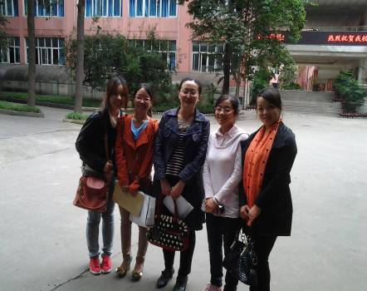

七中，我发展中的起点
(成都七中实验学校实习生)

2013年9月11日到10月13日，我们在成都七中实验学校进行了为期一个月的教育实习。回顾这一个月，虽然实习生活是辛苦的，但很有意义的。短短一个月的实习，这里热心的老师、热情的同学，都让我体验了许多，感受了许多，成长了许多。在班主任老师的帮助辅导下，我们的实习工作完成的比较好。实习的基本内容包括两部分：课堂教学、班主任工作。无论是带班还是教课，作为实习老师，都会有一个该校的正式老师带我们。带我们班主任工作的，当然是我们实习班级的原班主任，而带我们教学工作的是我们实习班级的原科任老师，她们人很好，经常指导我们怎样才能把内容讲清楚，怎样才能充分的调动学生的积极性，在学生面前树立威信。前一两个星期，实习的主要任务就是听课，看指导老师是怎样讲课的。这种听课和我们上学时听课是不一样的，因为这种听课的重点是观察老师怎样讲课，学习如何传授知识，如何驾驭课堂，如何控制授课时间，而并不是学习老师所讲的知识。
我们第一次上讲台时，自我感觉都并不紧张，其实很紧张，课讲得也很快，一个感觉就是差。后来的课就一次比一次进步了，越讲越熟练，越讲越流畅，同学们对我们讲授的知识都能吸收。有了前几次讲课的经验，我们认为自己的课堂驾驭能力有了很大提高，不但可以良好地控制时间，也能够适时地调。
在教学方面，通过实习，我们将书本学到的知识运用到教学实际中，发现了自己在教学工作方面的优缺点，积累了实践的经验，争取在以后的教育实践中发挥利用自己的长处，克服自己的不足，从而不断改进自己的教学，提高教学质量，使我们更好地胜任教师这个角色。
在班主任工作方面，通过实习，我们对班主任工作有了一个初步的了解和认识，对什么是班主任工作、如何做好班主任工作有了一个朦胧的概念，这对于我以后的工作都有着极大的帮助。实习，让我们收获，让我成长，更让我们明白：成为一名老师，一名合格、优秀的老师，我们仍需不断地学习、不断地努力，在实践中摸索、在实践中进步！
还没来得及反应，时间老人却已在我身边飘过。在这一个月里，我们紧张过、难过过、努力过、开心过、醒悟过、自信过。这些从未有过的经历让我们进步了、成长了；学会了一些在学校以前从未学过知识，在此我们向实习学校的领导和老师以及学生表示深深的感谢。
实习的主要内容：包括课堂教学、班主任工作。实习期间，课堂教学和班主任工作给了我较深的体会。

（一）、教学工作
作为一名教师，首先上好课是最基本的要求。在实习前也有过一些试教活动，但真正的课堂教学对我们来说还是第一次。从学生转变为老师，这之间需要付诸很多的努力。
首先在第一周，我们听了指导老师的课。在听课前，我们认真阅读了教材中的相关章节，并且自觉的备好课，如果是习题课，我们都会事先认真把题目做一遍，想一下如果是我们来讲会怎么讲。到了听课时，我们会认真做好听课笔记，听课的重点是注意科任老师讲解过程中与自己思路不同的部分，以吸收老师的优点。同时简单记下自己的疑惑，想老师为什么会这样讲。同时，我们也在老师的指导下会注意学生的表情反应，而思考以后我要以怎样的形式去上课才能达到良好的效果，也就是“备学生”。在此期间还与学生建立了良好的师生关系。每当上完一节课，指导老师都会告诉我们，这节课的难点与重点是什么，以及应该怎样突出重点和难点，才会让学生更明白。
当我们第一次登上了讲台。虽然上课前不断的告诉自己要镇定，要循序渐进教学，可是在上课的铃声敲响的瞬间，望着台下几十双好奇的眼睛，紧张还是不请自来。即使偷偷的深呼吸也无济于事。虽然在隔晚我们已经花了不少时间备课，但根本不能按教案来讲，时间安排的不是很恰当，以致于重难点不够时间来强调，此外上课的思路也是比较乱的，语言组织也不好。 接下来的几节课都不是讲得很好，当时信心就下降了，也真正体会到做一名老师并不是一件容易的事。还好，在黄老师的悉心指导下，我精心备课以及修改教案并进行几次试讲，虽然这期间我暴露了很多不足，但老师的亲切鼓励让我们变的有信心，有热情，让我们觉得如果将来从事教师这个职业我们可以做的好。当然在后期的实习工作，我们就能比较顺利的完成教学任务了。
在教学工作方面，我们得到的教训要远比我得到的收获多。无论结果是教训还是收获，都让我们深刻地明白到：教学工作容不得马虎，要善于学习，要乐于学习，要认真对待！给我们较深体会的是一下几点：
- 善于学习、乐于学习
教学是一个很个性化的过程，每个老师都有属于自己的教学方法、教学风格，有着自己的独到之处，在教学实践中善于与其他老师的交流、听其他老师的课、从其他老师的课堂中学习、虚心地向其他老师请教，这要比自己盲目地摸索要直接、更省力、更见效。
- 吃透教材，把握好教学内容和教学重难点，做好备课工作
人教版的教材低年级每节课的教学内容并不多，知识点也比较细，在把握教材、掌握教学重难点方面有一定的难度。备课时，要知道这课教学内容是什么，教学的重难点又是什么，结合教学参考书和学生的实际与练习再来备教材，挖掘教材到位，抓得准，挖得深，这样在教学时才会有清晰的思路。对于在教学过程中无法串起来的部分可以请教一些有经验的老师。
3、及时巩固，查缺补漏
在课堂教学中，教学内容并不多也相对较容易，大部分的学生都能很快地掌握。但即使出色的课堂仍会有学生没学懂，仍会出现学生一知半解的现象，学生会很快地遗忘，通过练习与作业及时巩固，查缺补漏，是非常有必要的，而每一次的课堂小练习、每一次的单元小测试都是一个很好的查缺补漏的机会。

（二）、班主任工作
一个班级就像一个大家庭，而班主任就是这个家庭的家长。在注重教学工作的同时，我们也一直在努力做好班主任的工作。班主任交付了一些工作任务都按时认真的完成。在这同时，我们有了一些领悟。要做好班主任一定要了解每一位学生，爱每一位学生，信任每一位学生。在一个月的实习生活中，我们能叫出每一个学生的名字，并了解学生的性格，特长以及优缺点。这是作为一个班主任的基本要求。爱学生就要关心学生的学习，生活以及思想情感，应该相信学生的能力，让他们有发挥个人的空间。
由于经验的不足，刚开始的第一个星期与学生建立了朋友之间的关系，但尚未能把握一个度，以至于在第二个星期上课时，同学们不能很好的遵守课堂纪律。通过观察原班主任的做法以及指导老师的指点，所以我们在以后的实习工作注意把握了一个度。班主任工作是琐碎繁复的，然而每天当我们面对这些学生的时候，觉得是那么的亲切，那么的朝气，让我们有责任感，有动力来开始新一天的工作，我们又从原任班主任那里学习了班级管理方法和学生教育方法，这是一笔宝贵的财富。
对班主任工作我有了以下几点的领悟与体会：

1、重视学生安全，安全第一位
学生们的安全是班主任工作的重点，尤其低年级学生。小学生的年龄比较小，心智未成熟，需要老师在身边监管，而安全问题则成了首要问题，它包括了交通安全问题和校园安全问题必须严肃及时地处理好安全问题必要时联系家长，这让他们明白什么是可以做的，什么是不该做的，保障学生的安全。

2、明确要求，让学生养成良好的生活习惯
对学生的生活要求都是很细致的，都是一些很细小的问题，然而在小问题上却必须明确要求，对于表现好的要及时给予表扬鼓励，而对于违反的也必然采取一些相应的惩罚措施，让学生从小就养成良好的生活习惯。

3、与家长的沟通交流很重要
孩子的成长，离不开家长的教导，做好班主任工作，当然也离不开家长的辅助。加强与家长的沟通交流，才能让家长及时了解自己孩子在学校的各种情况，同时也能让老师更清楚每一个孩子的个性，针对孩子的问题与家长共同解决。目前的校通讯录，的确让老师与家长的交流联系既简单又密切了许多，使班主任工作更好地开展。
一个月的实习生活让我们获益匪浅，并使我们爱上了教师这一光荣的职业。实习，不仅是我们人生中一段珍贵的记忆，更是我们另一段人生的起点，我们相信在未来的路上我会做的很好。现在，实习结束了。通过这次实习，我们认识到了自身的不足。我们不能只从书本上看“教学”，而也要在实际中“教书”，面向实际。作为一名即将毕业的师范生，我们将会在未来的日子努力提高自身的素质，时刻为成为一个好老师而努力。

教育实习 收获颇多
(成都十二中科华校区实习生)

我组的6名同学被分配到3个年级6个班级中进行教育实习，此次实习的主要内容有专业课实习和班主任工作的实习。实习期间，每位实习生均能遵守学校的规章制度，虚心求教。准时准确地完成班主任工作，并利用空闲时间在实习学校进行多次试讲，力求让教学内容完美。
在专业课实习方面：教学实习的开展，我们分为两个阶段：实习的前两周为见习阶段，在这两个星期里，我们全面熟悉教材，认真听指导老师的每一堂课，做好听课纪录，课后与老师探讨，虚心求教，深入了解课堂教学的要求和过程。学习如何备课、备学生，如何更好地将素质教育的理论与落实考纲考点的要求相结合。第二阶段是上课，用充分的时间细心琢磨教材、详细写教案、做课件，每一样都是改了又改，直到自己认为能教好的符合班级情况为止，这样才交给指导老师审批，在指导老师的批改和建议下再做修改。指导老师坚持听课，在课后细心帮我们评课，针对我们课堂上出现的缺点提出宝贵意见。
在班主任工作方面:我们每位实习生认真负责，深入学生了解班级和学生的实际情况，有的放矢的开展班主任工作。有班主任工作计划，课外活动开展计划，班主任工作记录等。总之，每位同学都兢兢业业、认真负责，受到了指导老师们的赞扬和肯定。
在这短短的一个月里，我们6位同学对班主任这一项工作有了一共同的认识：班主任是班级工作的组织者、管理者和策划者，也是学校管理的中间力量和骨干分子，对良好班风和校风的形成起到举足轻重的作用。作为一个班主任又怎样使自已的工作上台阶、上水平、上档次呢?实习期间担任班主任工作，我们有这样一个体会，班主任对学生的思想教育工作，实质上是一个与学生实行心理沟通的过程，只有真正了解了学生的内心世界，做到有的放矢，方法得当，才能达到教师对学生的成长提供帮助指导、学生对教师的工作给予配合支持的目的，从而收到好的教育效果。
